三、 电流的热效应 焦耳定律
目录

题型分组练 2
题型01 电流的热效应 电热的利用和防止 2
题型02 探究影响电流热效应的因素 3
题型03 焦耳定律 4
题型04 利用焦耳定律进行综合计算 6
创新拓展练 8
新题速递 10

题型分组练
题型01 电流的热效应 电热的利用和防止
1．图所示的家用电器中，利用电流热效应工作的是（ ）
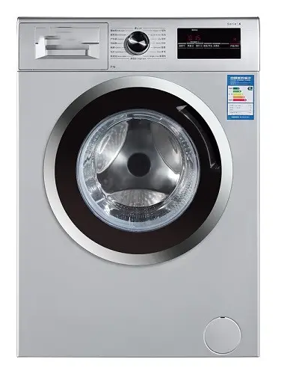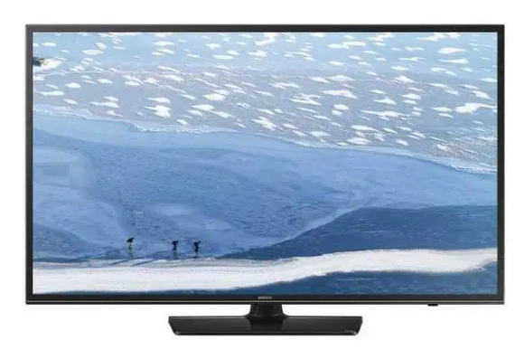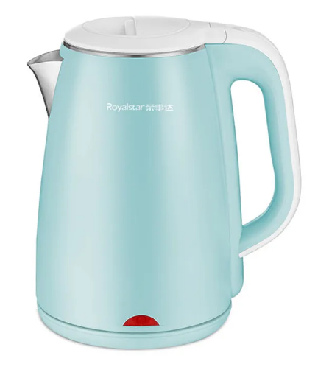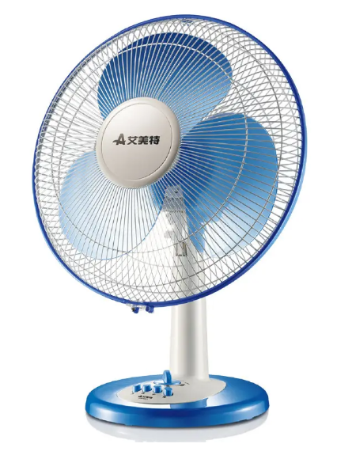
A．洗衣机 B．电视机 C．电热水壶 D．电风扇
2. 如图所示，阿里公司的科研人员将服务器浸泡在特殊的冷却液里，电流产生热量可被直接吸收进入外循环冷却。以下四种说法中不正确的是（ ）
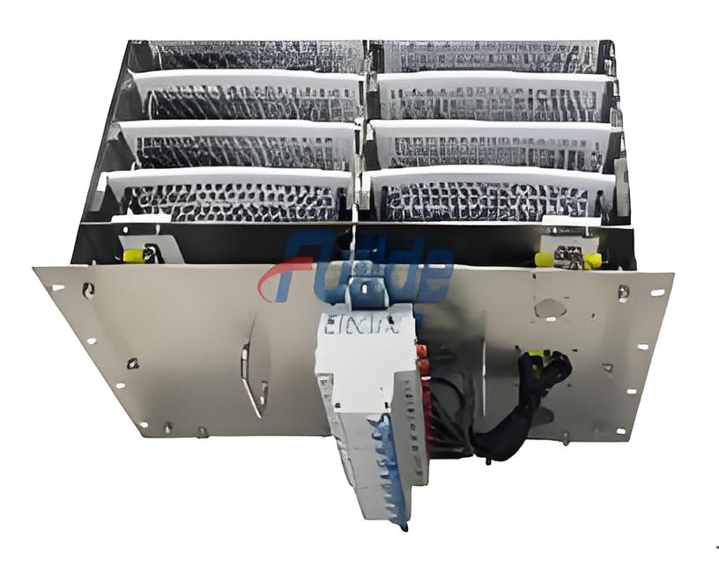
A．该冷却液应该选用导体 B．该冷却液的比热容较大
C．这是利用热传递方式减小服务器内能 D．这方式可以减小电热产生的危害
3. 如图所示，华为的麒麟芯片体积小，元件密集。制造该芯片的材料是 （选填“导体”、“半导体”或“超导体”），当芯片中有电流通过时，由于芯片元件有 ，不可避免地会产生热量，这种现象称为电流的 效应，为了不影响芯片的性能，通常让散热部件与芯片紧密结合，来降低芯片的温度。
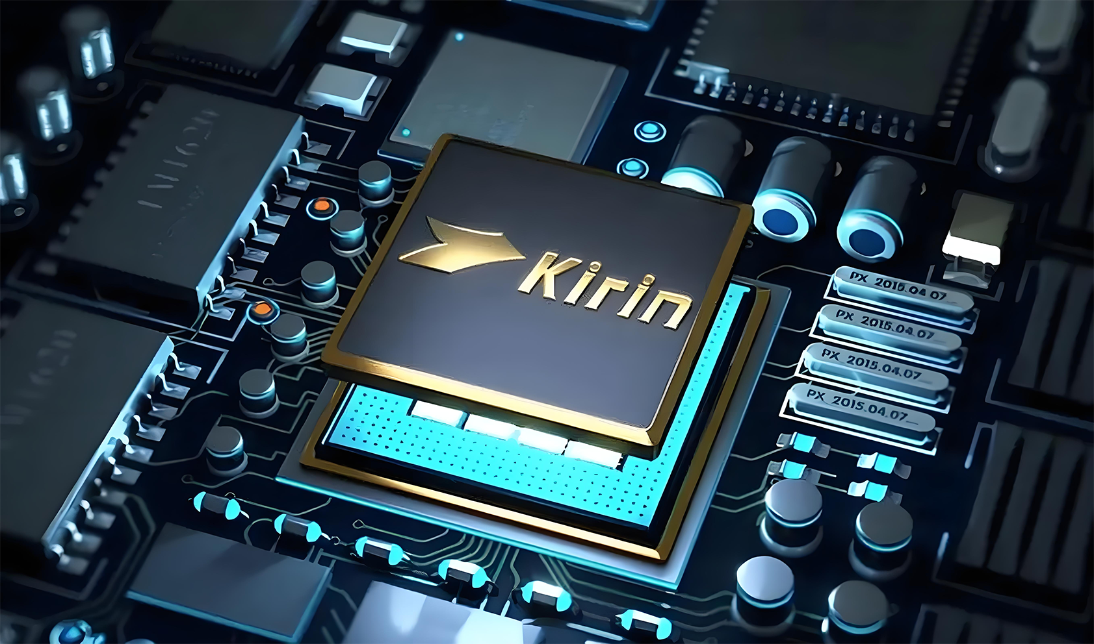
4. 取口香糖锡纸，中间剪掉一些（如图乙），将锡纸条带锡的一端接在电池的正极，另一端接在电池的负极，很快发现锡纸条开始冒烟、着火（如图甲），这是利用了电流的 效应。锡纸条上ab、bc、cd段长度相等，ab段的 （选填“电阻”或“电流”）大导致此处最先着火。
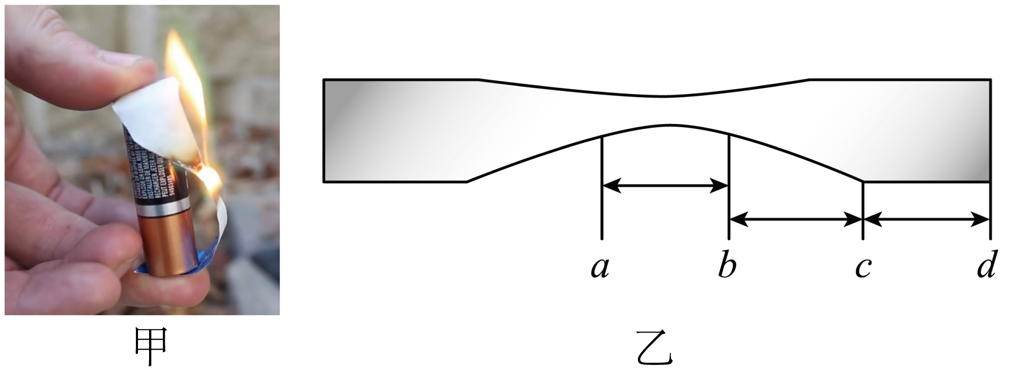
题型02 探究影响电流热效应的因素
5. 如图是探究电流通过导体时产生热量的多少跟什么因素有关的实验装置，两个透明容器中密封着等量的空气，下列说法正确的是（ ）
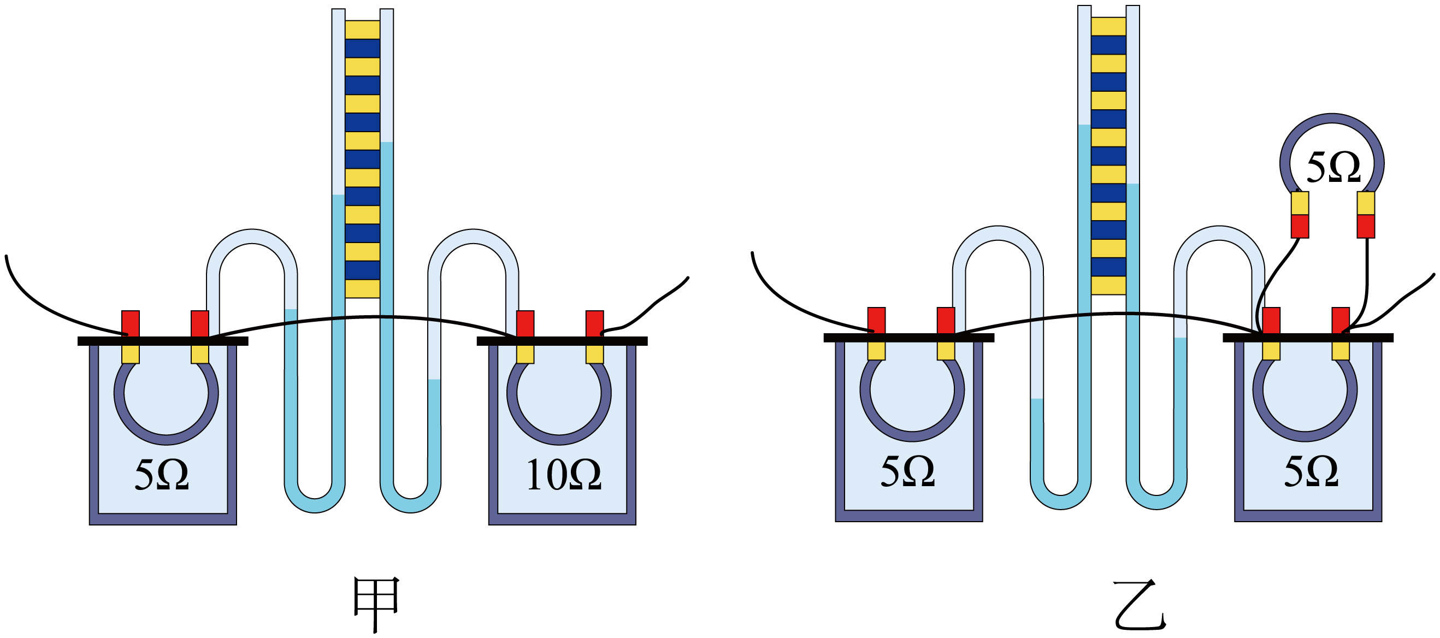
A．甲图通电一段时间后，左侧U形管中液面的高度差比右侧的大
B．乙图实验装置是为了探究电流产生的热量与电流大小的关系
C．甲、乙实验装置都是利用U形管中液体的热胀冷缩来反映电阻丝放出热量多少的
D．将乙图右侧密闭容器中的5Ω的电阻换成10Ω，即可探究电流产生的热量与电阻的关系
6．用如图的装置探究影响电流热效应的因素，电阻丝R₁和R₂分别密封在两只完全相同的烧瓶中，且R₁＜R₂，瓶中装有质量相等的煤油．下列说法正确的是（ ）
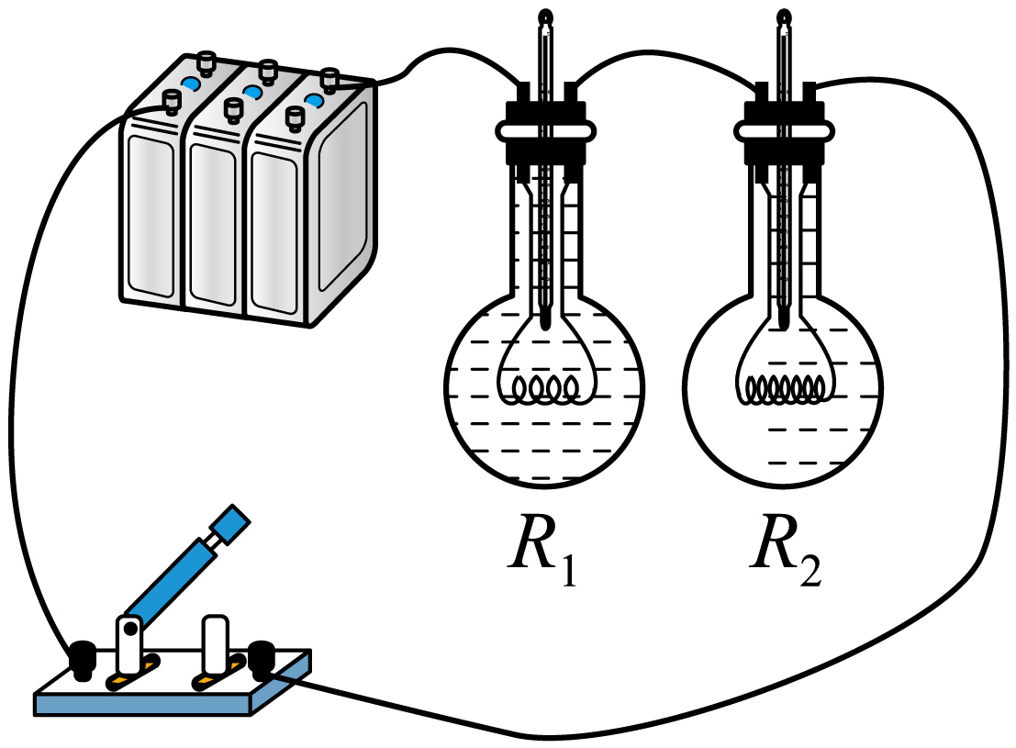
A．该装置用来探究电流热效应与电流大小的关系
B．闭合开关后，装R₁电阻丝的烧瓶中温度计示数上升较快
C．实验中，通过温度计示数的变化来比较电阻丝产生生热量的多少
D．将某一烧瓶中的煤油换成等质量的水，可比较煤油和水的比热容大小
7. 在探究“影响电流热效应的因素”时：
（1）为了探究电热器产生的热量与电流的关系，小红设计了图甲的装置，在烧瓶内安装一根电阻丝，并插入一支温度计，先后改变滑动变阻器阻值以改变电流通过比较烧瓶内液体的 来判断相同时间内电流不同时产生的热量多少。若她想让烧瓶内液体在短时间内温度变化更明显，应选用 （选填“煤油”或“水”）。
（2）若要探究导体产生热量与电阻的关系，应保持电流和通电时间相等，在图乙的A和B烧瓶中装入完全相同的液体，R_{A}和R_{B}应 （选填“串联”或“并联”），如果实验中观察到 ，则说明其他条件相同时，导体的电阻越大，电流的热效应就越显著。

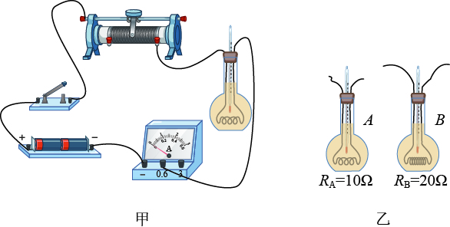
8. 小阳为了探究电流通过导体产生的热量与电阻是否有关，他连接了如图所示的电路进行实验，图中两个完全相同的烧瓶内分别装有质量和初温都相同的煤油，以及阻值不等的电阻丝R₁和R₂。主要实验步骤如下：
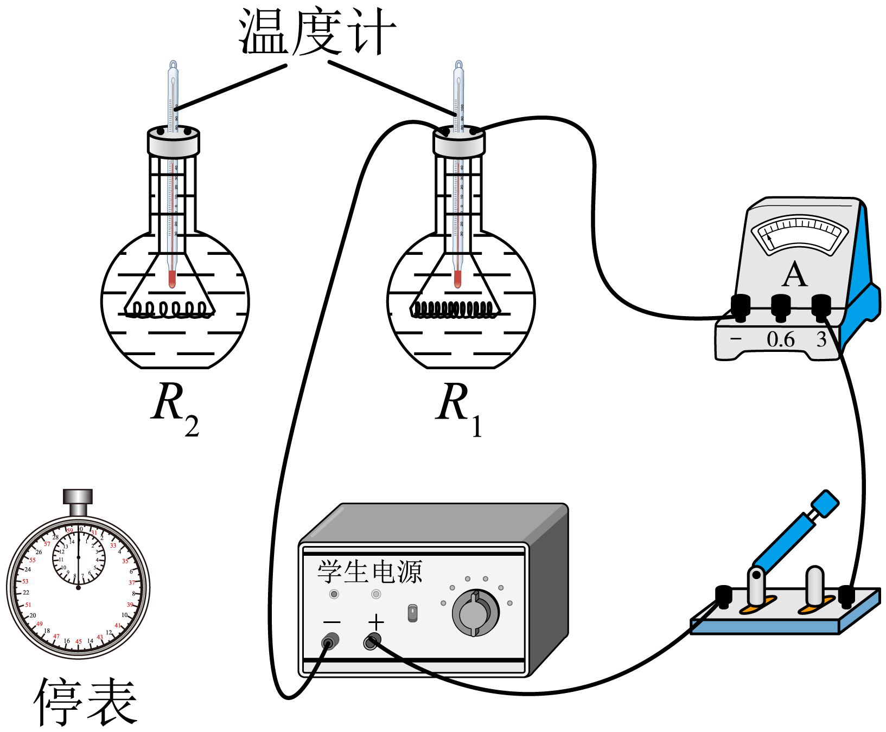
① 如图所示，将装有R₁的烧瓶连入电路，闭合开关，同时开始计时，通电时间为2min 时，停止计时，断开开关，记录相关数据。
② 用装有R₂的烧瓶替换装R₁的烧瓶连入电路，闭合开关，同时开始计时，通电时间为2min时，停止计时，断开开关，记录相关数据。
（1）该实验中，通过 反映电流通过导体产生热量的多少；
（2）小阳实验步骤中存在的问题是 ；
（3）针对小阳实验步骤中存在的问题，请你写出改进的方法。 (可画图辅助说明)
题型03 焦耳定律
9. 夏天，人们常用电热驱蚊器驱蚊，它是利用电流的 效应来工作的。发热元件是一个阻值为10的电阻，工作电流为0.2A，则发热元件通电100s产生的热量为 J。
10. 如图甲所示，多芯线是生产、生活中常用的导线，由多根细导线制成。多芯线的电阻远 （选填“大于”或“小于”）每根细导线的电阻，多芯线接入电路时各根导线之间的连接方式是 。家庭电路中，有时导线长度不够，需要把两根导线连接起来使用，而连接处往往比别处更容易发热，加速老化，原因是通电时连接处的电阻比别处的电阻较 ，在相同时间内产生的热量较 。
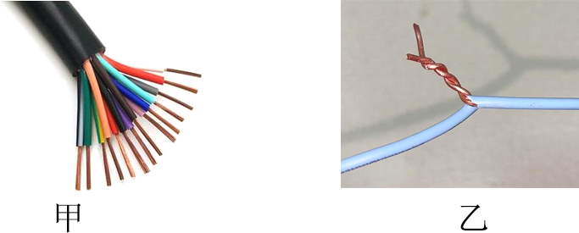
11. 如图所示是一个便携式电风扇，已知其上标有“3.6V 1.8W”字样，已知电动机线圈的阻值为，则该小电风扇正常工作时的电流为 A，正常工作1min线圈产生的热量为 J。
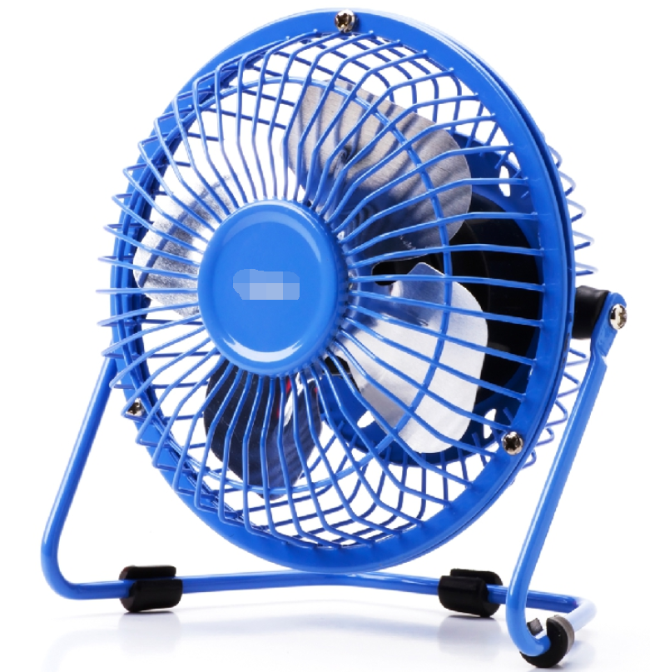
12. 某品牌家用吸尘器及其铭牌如图所示，正常工作10秒时间内电动机做总功为 J，若电动机线圈电阻为1Ω，10秒时间内电动机线圈发热量是 J，该吸尘器电动机的效率为 %（保留整数）。
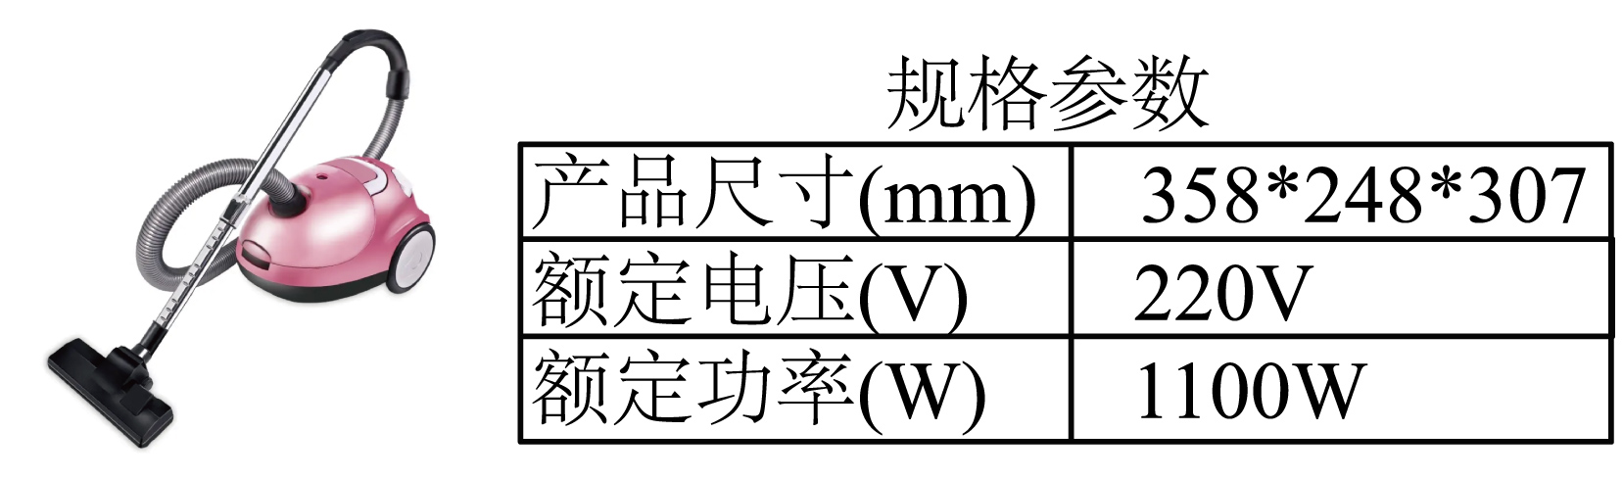
13. 如图是智能加热杯垫的简化电路图，R₁和R₂均为电阻丝，杯垫有加热和保温两个挡位，加热功率为40W，保温功率为10W。则开关S₁和S₂均闭合时，智能加热杯垫处于 挡，保温挡通电2min产生的热量是 J。
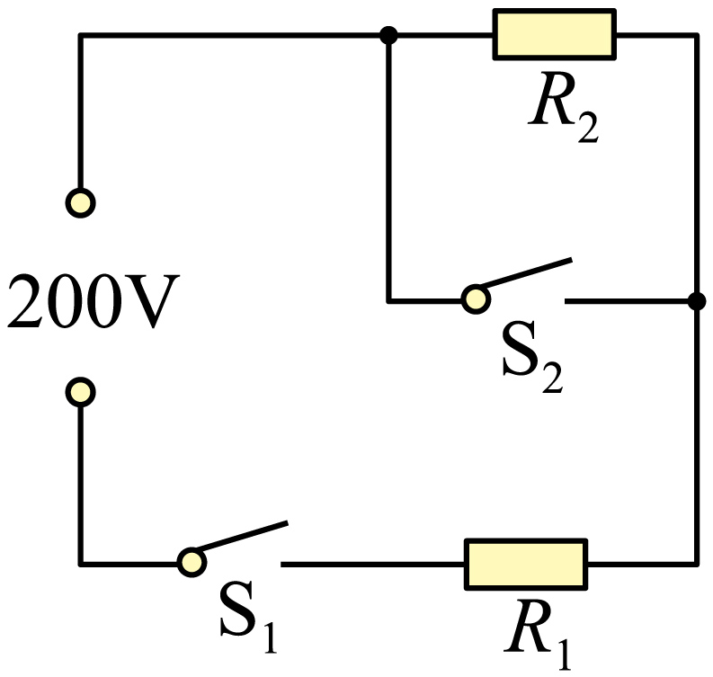
14. 某车载保温杯的加热电路如图所示，车辆提供的电源电压为12V，其中，R₁=4Ω为保护电阻，R₂为发热电阻。使用时，电路中的电流为1A，求：
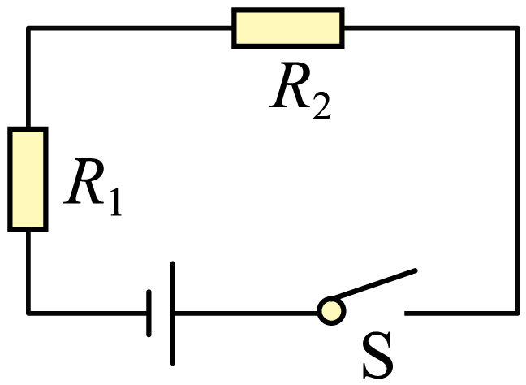
（1） R₂的阻值；
（2）10s时间，发热电阻R₂产生的热量。

题型04 利用焦耳定律进行综合计算
15. 如图所示，电源两端电压保持不变，电阻R₁阻值为20Ω，闭合开关S后，电流表A₁的示数为0.5A，电流表A₂的示数为0.2A。求：
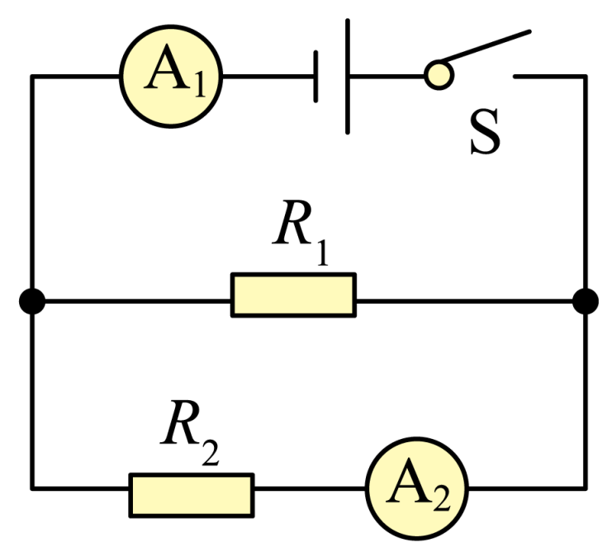
（1）电源电压U是多少V？
（2）电阻R₂的阻值是多少Ω？
（3）5min内电流通过R₁产生的热量是多少J？

16. 图是一款智能电加热杯垫，它适用于不同材质、不同形状的杯子，具有“轻轻一放，随即加热，恒定保温”的特点。该杯垫有加热、保温两个挡位，内部简化电路图如图所示，R₁、R₂为电热丝，电源电压为220V，R₁的阻值为2200Ω。闭合开关S₁、S₂时为高温挡，高温挡的功率为66W，只闭合开关S₁时为低温挡。求：
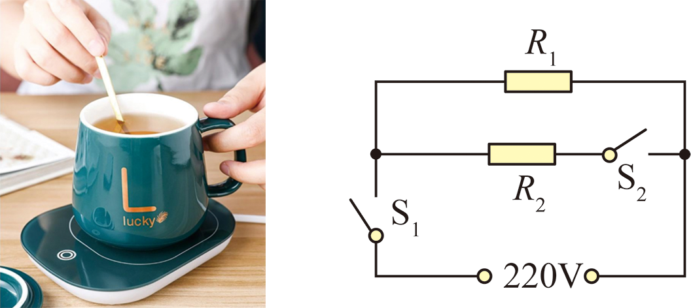
（1）低温挡工作时的电功率；
（2）高温挡工作2min，杯垫产生的热量；
（3）电热丝R₂的阻值。

17．近年冬天，越来越多的人们在使用电热桌垫，好奇的小东同学很想知道它的发热原理，查看说明 书后发现：该电热桌垫由12V电源供电，发热部分由两根电热丝R₁、R₂组成，设计低温、高温两挡，内部简化电路图如图所示，旋钮开关S可置于“1和2”、“2和3”或“3和4”接线柱，已知低温挡加热的功率P₁为24W，R₂的阻值为4Ω。求：
（1）低温挡加热的电流；
（2）R₁的阻值；
（3）高温挡加热10min电路产生的热量。

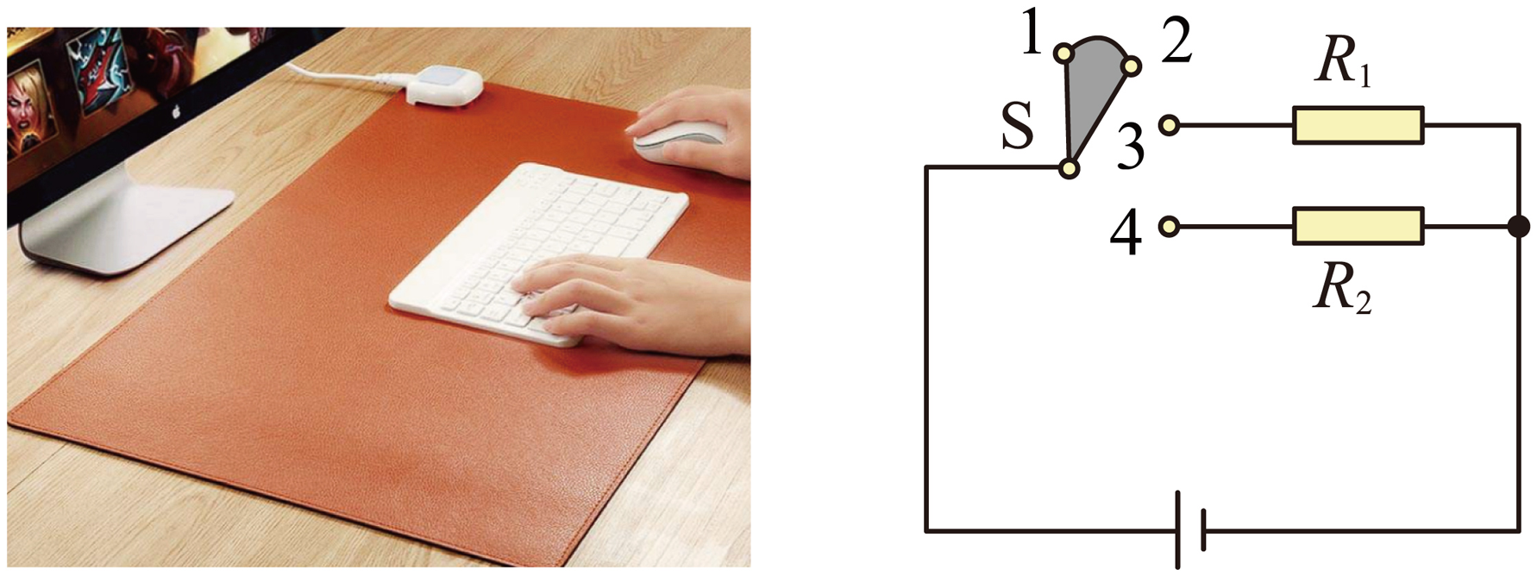

18. 每天喝一杯热牛奶，有益身体健康。为方便热牛奶，小明妈妈买了一款牛奶锅，如图-1，其内部简化电路如图-2，部分技术参数如表。
额定电压 | 220V
高温挡功率 | 100W
低温挡功率 | 20W
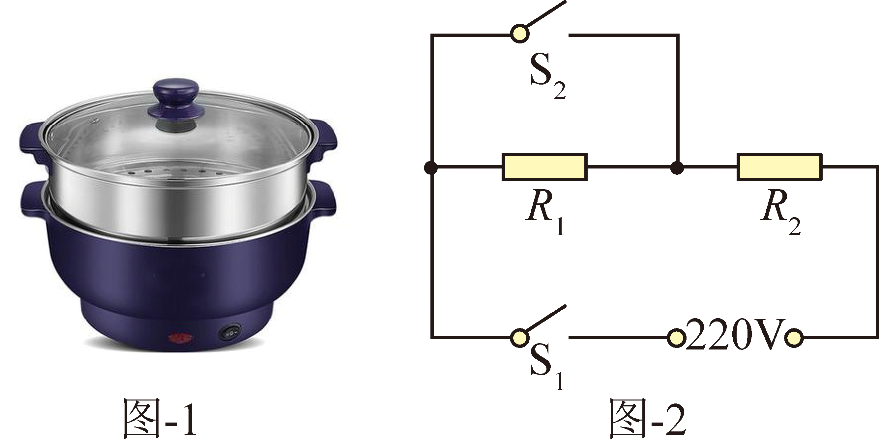
（1）这款牛奶锅能够加热是利用了电流的 效应。
（2）定值电阻R₁、R₂的阻值是多少 ？
（3）若用该牛奶锅把初温为20℃、质量为0.4kg的纯牛奶加热到60℃。牛奶锅正常工作，不计热量损失，使用高温挡比使用低温挡节约多少时间 ？[牛奶的比热容为c =2.5×10³J/(kg·℃)]

创新拓展练
19．如图所示，轿车后窗玻璃的内壁上有“除雾器”，实际上是一些平行很窄的“细丝条”，驾驶员可以通过 开关对其进行控制，当通电时这些“细丝条”发热。“细丝条”是 （选填“导体”或“绝缘体”），由于电流的 效应“细丝条”会发热，某款汽车后窗除雾使用车载12V 电源直接供电， 其电热丝阻值为2Ω，则该除雾器1分钟产生的热量为 J。
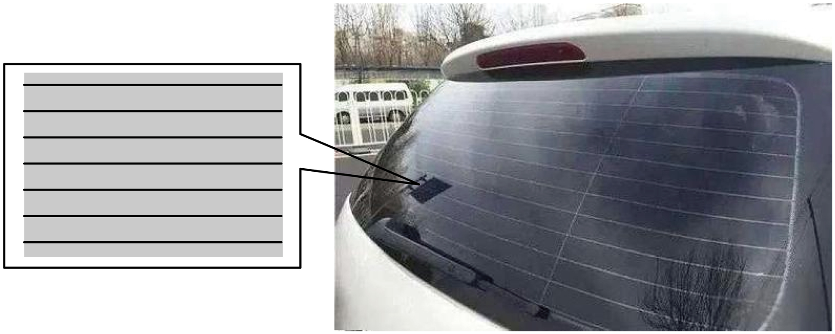
20. 如图所示，甲、乙是两个完全相同的烧瓶，烧瓶内装有等质量的不同液体（液体未画出），通电相同时间。电阻丝 R_{甲}、R_{乙}分别浸没在两烧瓶的液体中，温度计显示液体的温度分别为 t_{甲}、t_{乙}，两种液体的比热容分别为 c_{甲}、c_{乙}。下列说法正确的是（ ）
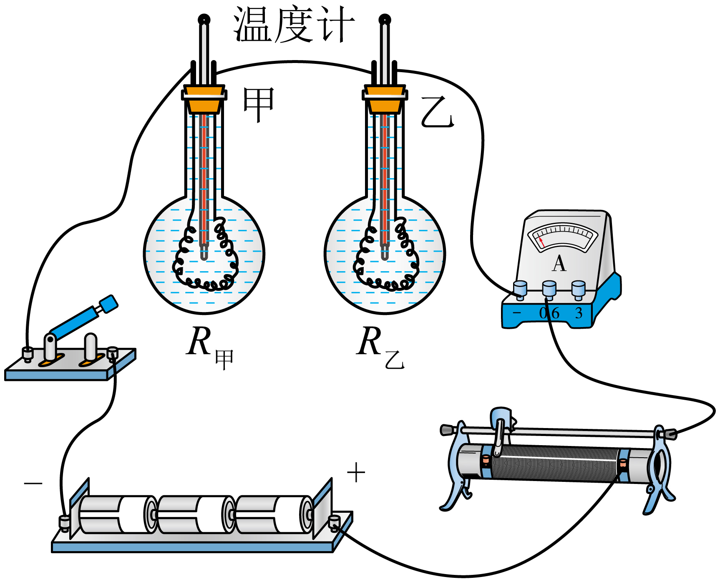
A．若 R_{甲}＞R_{乙}，t_{甲}＞t_{乙} 则 c_{甲}＞c_{乙} B．若 R_{甲}＜R_{乙}，t_{甲}＞t_{乙} 则 c_{甲}＞c_{乙}
C．若 R_{甲}＞R_{乙}，t_{甲}＞t_{乙} 则 c_{甲}＜c_{乙} D．若 R_{甲}＜R_{乙}，t_{甲}＞t_{乙} 则 c_{甲}＜c_{乙}
21. 如图所示，是某型号电热炉的简化电路图，图表为其铭牌的部分参数（其中高温挡的额定功率模糊不清），R₁、R₂均为电热丝，阻值不随温度变化。试求：
额定电压 |  | 220V
额定功率 | 低温挡 | 550W
额定功率 | 中温挡 | 1100W
额定功率 | 高温挡
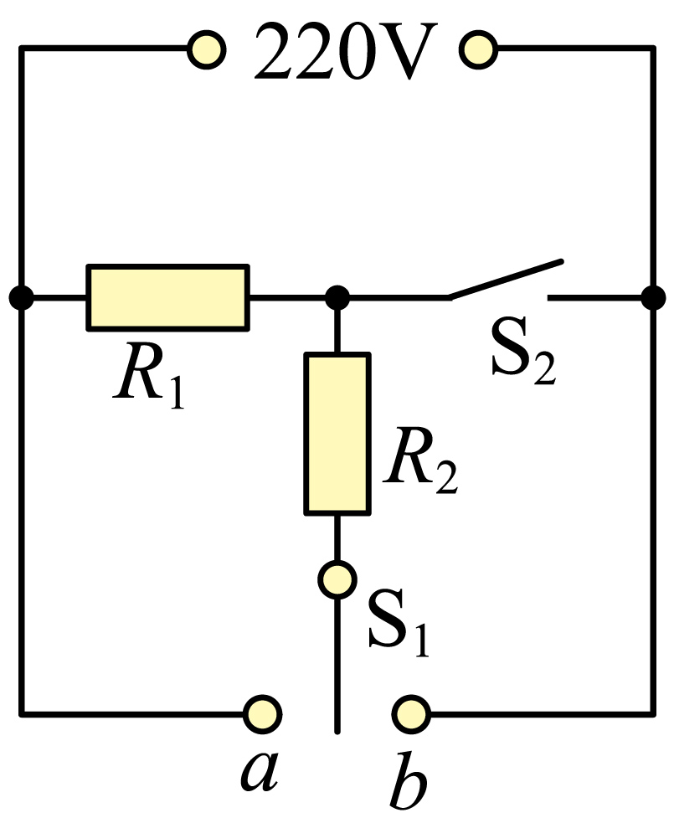
（1）电热炉在低温挡工作时，通过电热炉的电流是多少？
（2）电热丝R₂的阻值是多少？
（3）在高温挡通电2min，若所消耗电能的70%被水吸收，则可将1kg的水从15℃加热到多少℃？
[c_{水}=4.2×10³J/(kg·℃)]

22. 如图甲为电热毛巾架，额定电压为220V。该毛巾架通过智能系统能够实现高温、低温挡自动切换。如图乙所示为其内部电路原理图，R₁和R₂都为发热电阻丝；如图丙为该毛巾架在正常工作20min内电流随时间变化的图像。求：
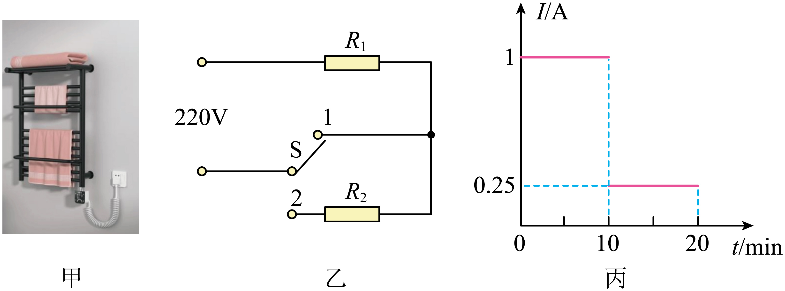
（1）高温挡的功率；
（2）发热电阻丝R₂的电阻；
（3）毛巾架工作20min产生的热量。

23. 在探究影响电流热效应因素的活动中，小明用电阻分别为R₁和R₂（R₁<R₂）的两段电阻丝，研究电流的大小、电阻和时间对产生热量的影响。
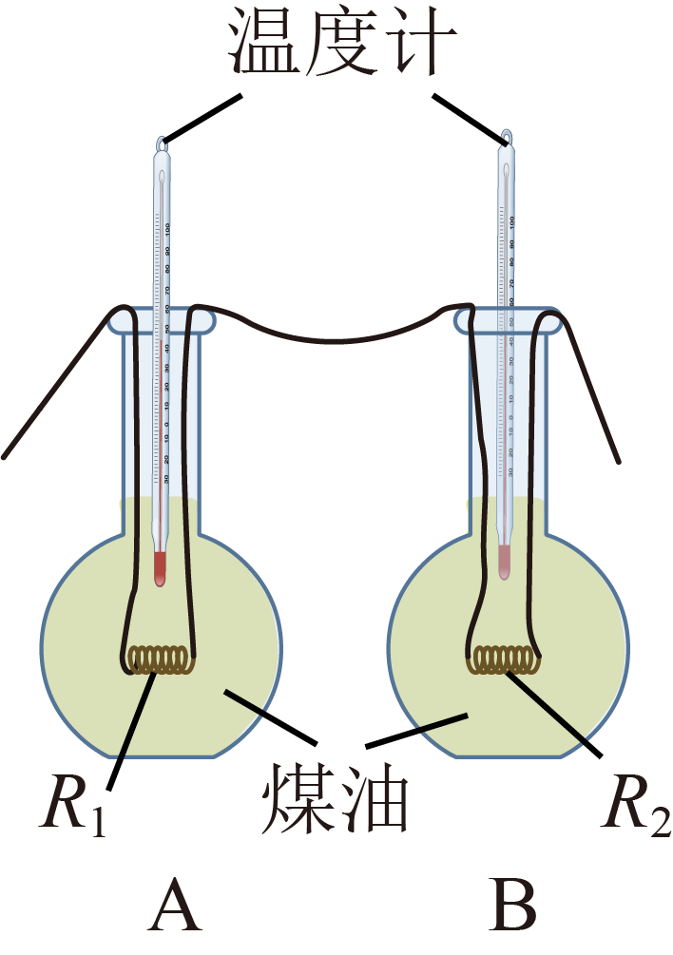
（1）实验中应将这两段电阻丝分别浸没在 和初温都相同的两瓶煤油中；
（2）实验中通过 来比较电阻丝产生的热量的多少；
（3）如图所示，将两段电阻丝串联后接入电路，这是探究 对产生热量的影响。工作一段时间后， （A/B）瓶中温度计示数高；
（4）两个烧瓶中分别加入初温相同、 相等的水和煤油，通电一段时间后，煤油的温度更高，说明 （选填“水”或“煤油”）的吸热能力更强。
新题快递
24. 用如图装置探究影响电流热效应的因素，甲、乙、丙三个相同的容器均装有质量相等的煤油，电阻丝R₁、R₂、R₃浸没在煤油中，其中R₁=R₃=5Ω，R₂=10Ω。下列说法中正确的是（ ）
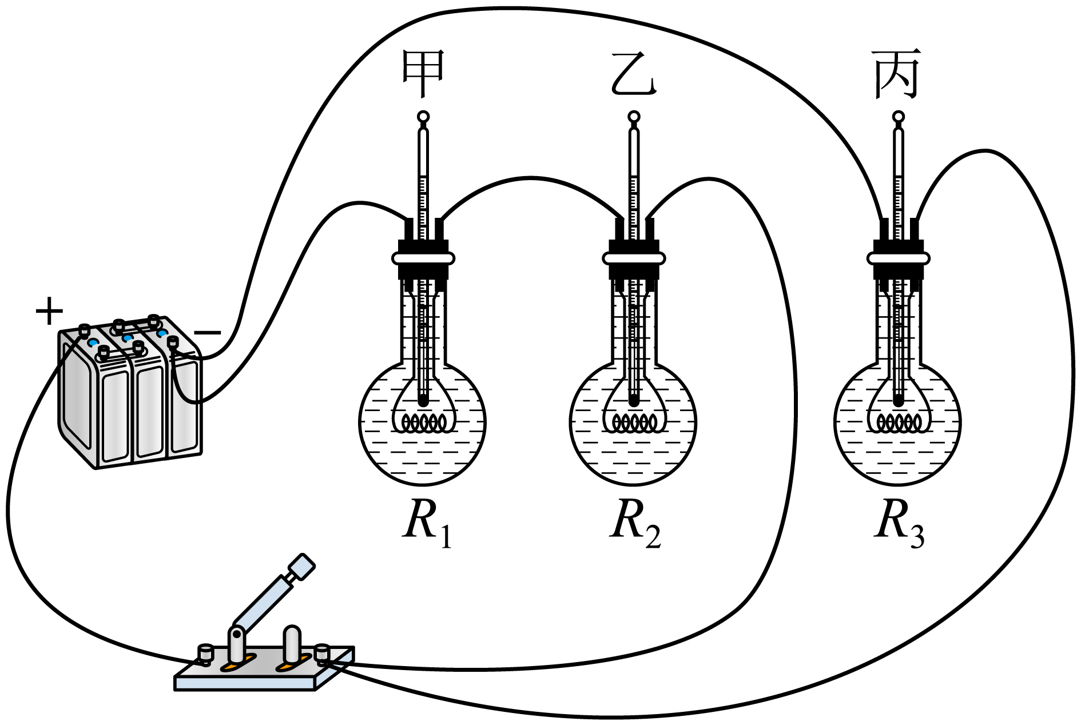
A．闭合开关后，R₁和R₃的电功率之比是1︰9
B．探究电流热效应与电流的关系应选择R₂和R₃进行比较
C．将R₁和R₂串联是为了探究电流热效应与电流的关系
D．比较物质的比热容只需将某一瓶煤油换成等质量的水
25. 在物理综合实践活动中，培铭对家里的电饭锅进行了观察和研究。如图所示是它的电路原理图和铭牌，它有“加热”和“保温”两挡，由温控开关自动控制，电阻R₂的阻值为400Ω。（电热丝阻值不随温度变化）
XX牌电饭锅
额定电压 | 220V
加热功率
保温功率 | 110W
容积 | 5L
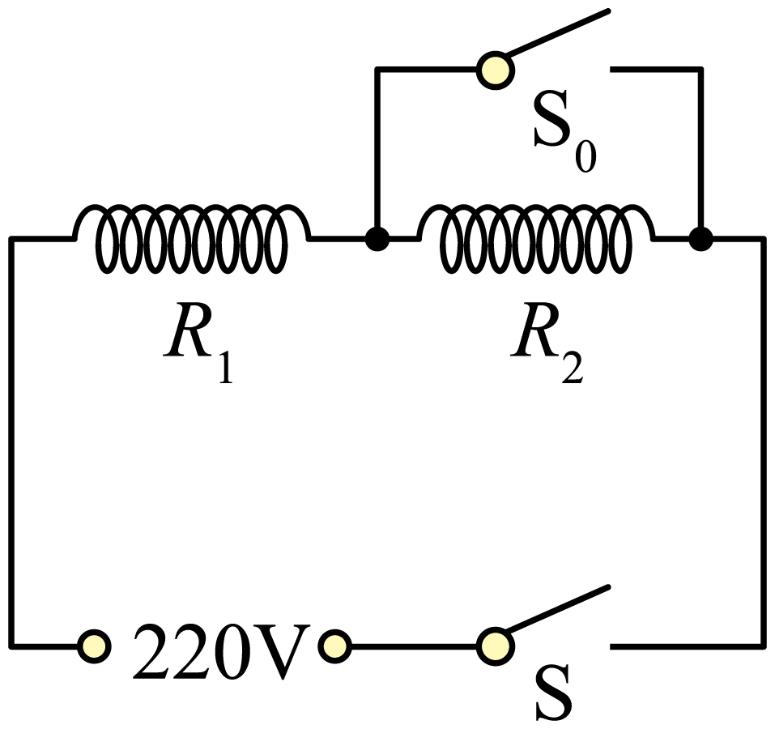
（1）保温的时候，电路中的电流是多少？
（2）电阻R₁的电阻是多少？
（3）加热功率是多少？
26. 图甲是小福设计的方向盘自动加热装置的简化电路图。电源电压恒为12V，R_{T}为热敏电阻，其阻值随温度的变化图像如图乙。R₀为用于方向盘加热的特殊电阻，闭合开关，当温度低于30℃时，R₀的阻值为100Ω，方向盘温度升高；当温度达到30℃时，R₀的阻值突变为20Ω，方向盘处于保温状态。求：
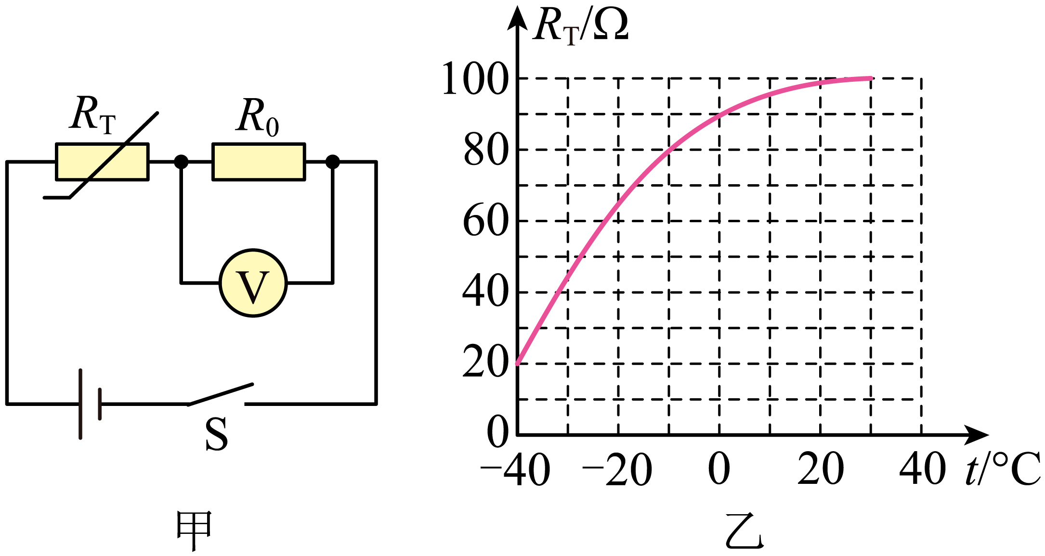
（1）当温度为0℃时，电路中的总阻值为 Ω；
（2）当温度为30℃时，电压表的示数；
（3）在保温状态下工作5min，R₀产生的热量。
27. 图（甲）是分别探究导体A、B、C两端电压与所通过电流的关系时得到的U-I图像，现选择其中一个导体设计成额定电压为220V的电热水壶。
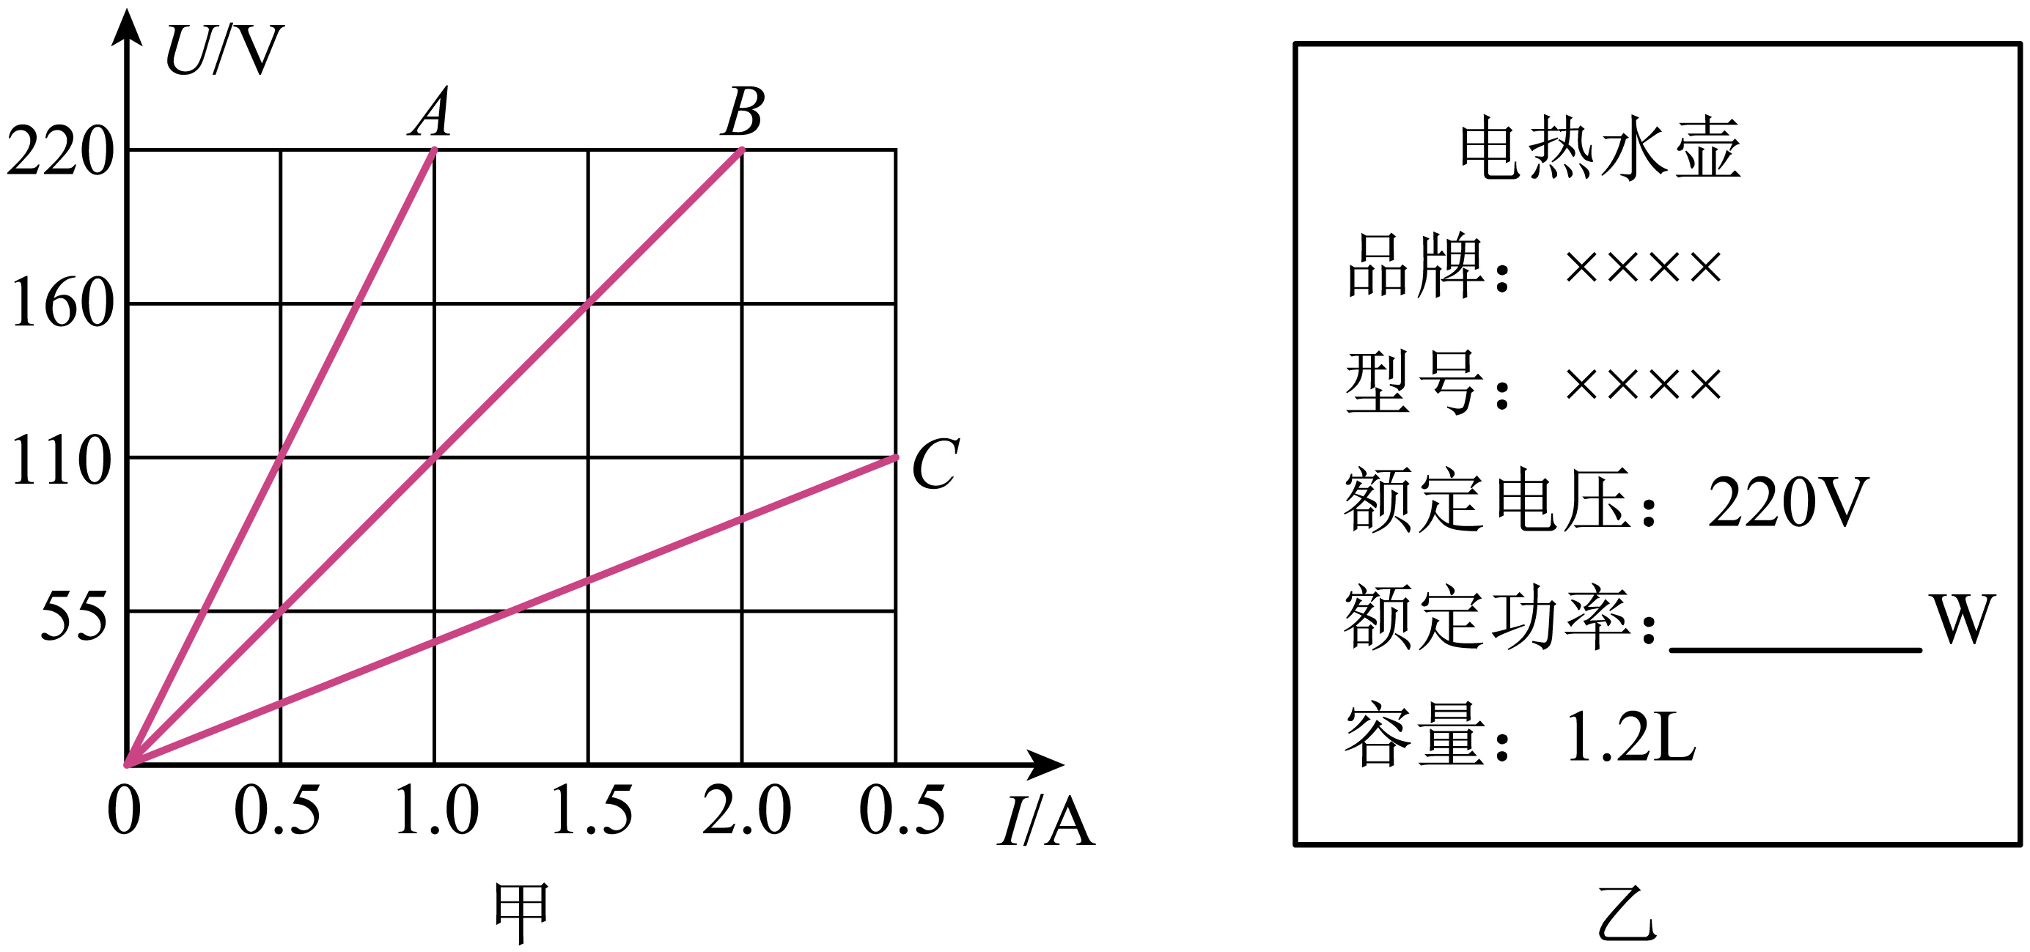
（1）电热水壶工作时，电能转化为 能；
（2）求导体B的电阻；
（3）从烧水快的角度考虑，应选择哪个导体，请说明理由；计算出该电热水壶的功率并将图（乙）的铭牌补充完整。
28. 实验桌上有如下器材：符合实验要求的电源、滑动变阻器、开关各一个，导线若干，两个完全相同的保温容器。容器内部分别装有质量相等的煤油和水、完全相同的温度计、阻值不变的加热电阻丝R₁和R₂。电路连接如图所示。
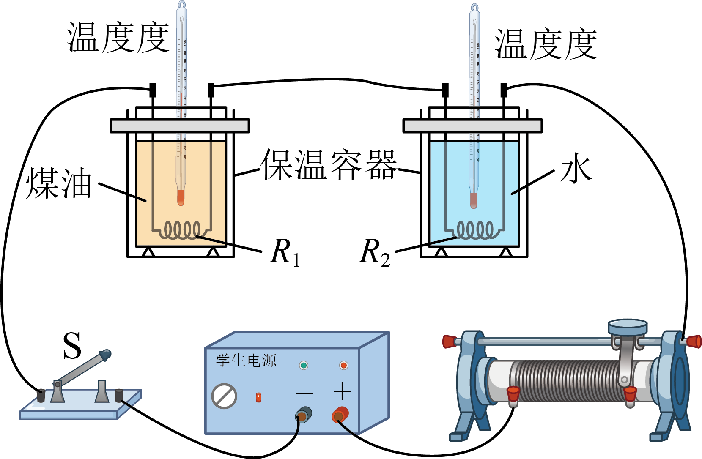
（1）利用本装置比较水和煤油的吸热情况时，为了让水和煤油在相同时间内吸收的热量相同，应使R₁ R₂（选填“＝”或“≠”）；
（2）若要验证“电流产生的热量跟电阻的阻值大小有关”，则需要对本装置做出的改变有：
①应使R₁ R₂（选填“＝”或“≠”）；
②两个容器内应分别装入 ；
③实验时，通过 反映电流通过导体时产生热量的多少。

